СОВЕТ
СЕЛЬСКОГО ПОСЕЛЕНИЯ
«НОШУЛЬ»

«НОШУЛЬ»
СИКТ ОВМÖДЧÖМИНСА
СОВЕТ

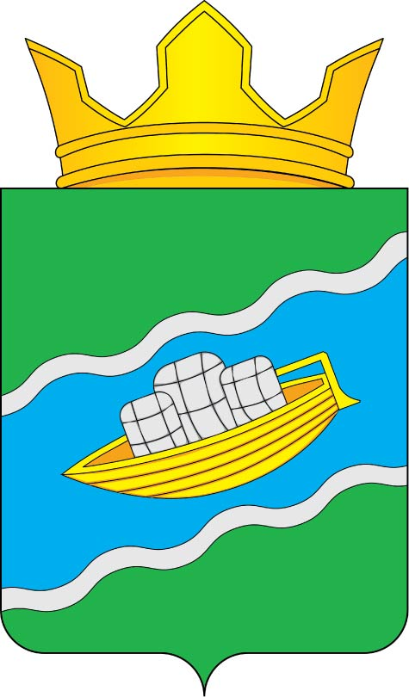
Республика Коми, с. Ношуль

РЕШЕНИЕ
КЫВКŐРТŐД

22 октября 2024 г.

№ 2-29/02

О внесении изменений в решение Совета сельского поселения
«Ношуль» от 12 ноября 2014 года № III-26/05 «Об установлении
налога на имущество физических лиц на территории муниципального
образования сельского поселения «Ношуль»

В соответствии с Налоговым кодексом Российской Федерации, Федеральным законом от 06.10.2003 № 131-ФЗ «Об общих принципах организации местного самоуправления в Российской Федерации», Уставом муниципального образования сельского поселения «Ношуль»,
Совет сельского поселения «Ношуль» РЕШИЛ:

- Внести в решение Совета сельского поселения «Ношуль» от 12 ноября 2014 года № III-26/05 «Об установлении налога на имущество физических лиц на территории муниципального образования сельского поселения «Ношуль» следующие изменения:
- абзац «в» подпункта 2 пункта 2 решения исключить;
- пункт 2 решения дополнить подпунктом 2.1) следующего содержания:
«2.1) 2,5 процента в отношении объектов налогообложения, кадастровая стоимость каждого из которых превышает 300 миллионов рублей.».
- Настоящее решение подлежит официальному опубликованию в газете «Республика».
- Настоящее решение вступает в силу по истечению одного месяца со дня его официального опубликования и распространяется на правоотношения, возникшие с 1 января 2025 года.

Глава сельского поселения «Ношуль» __________________ О.Н. Овчинникова

